УТВЕРЖДЕНА
Постановлением администрации городского округа Енакиево
Донецкой Народной Республики
от 23 августа 2024 года № 287

С Х Е М А
границ прилегающей территории для государственного бюджетного общеобразовательного учреждения «Школа № 4 городского округа Енакиево» Донецкой Народной Республики расположенного по адресу: 2864251, Донецкая Народная Республика, г.о. Енакиево, пгт Карло-Маркосов, Правды, д. 12
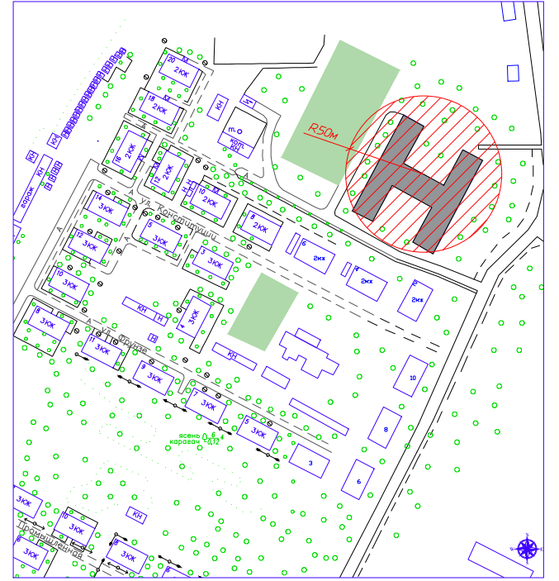

Начальник отдела
архитектуры и градостроительства
администрации городского
округа Енакиево
Донецкой Народной Республики А.С. Войтенко

